Wołomin, 23.04.2025 r.

**Zamawiający:**

**Powiat Wołomiński**

**ul. Prądzyńskiego 3, 05-200 Wołomin**

**WZP.272.41.2025**

**INFORMACJA**

**Dotyczy**: **Wykonanie robót budowlanych w ramach zadania inwestycyjnego „Rozbudowa drogi powiatowej 4356W na odcinku od skrzyżowania z ul. Zawadzką w msc. Zwierzyniec do przejazdu gospodarczego pod S8”**

Zamawiający informuje, że w terminie określonym zgodnie z art. 284 ust. 2 ustawy z 11 września 2019 r. – Prawo zamówień publicznych (t.j.: Dz.U. z 2024 r., poz. 1320) – dalej: ustawa Pzp, wykonawcy zwrócili się do zamawiającego z wnioskiem o wyjaśnienie treści SWZ.

W związku z powyższym, zamawiający udziela następujących wyjaśnień:

###### Pytanie 83:

Dotyczy projektu kanalizacji deszczowej. Zestawienie materiałów oraz treść ST obejmuje rury do średnicy DN400. Na profilach (nad studniami) rozrysowane są zegary z kątami włączenia rur. Tam widoczne są włączenia o średnicach DN600 i DN800, co znacząco podwyższa wartość wyceny. Przykładowa studnia D16:

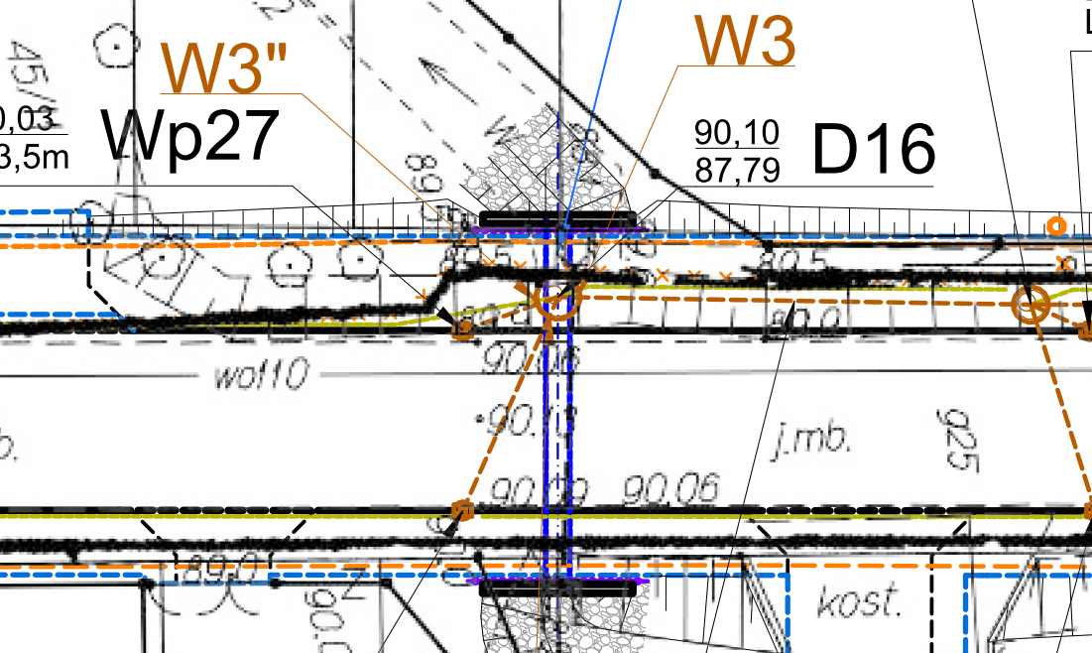

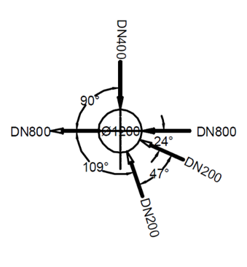

Przy średnicach kanałów DN 800 i tak rozrysowanym zegarze studnia DN1200 jest niewystarczająca, aby wykonać w dennicy otwory pod przejścia. Łącznie takich studni jest 4 szt. D5, D12, D16, D25. Prosimy o podanie właściwej średnicy studni.

**Odpowiedź 83:**

Zamawiający zmienia średnice studni DN1200 zlokalizowanych na przepustach. Studnie na przepustach należy wykonać o średnicy DN1500.

W związku z powyższym Wykonawca ma obowiązek uwzględnić zmianę przy sporządzaniu oferty.

Zamawiający zamieszcza zaktualizowane formularze cenowe.

………………………………….………….

Kierownik zamawiającego lub osoba upoważniona do podejmowania czynności w jego imieniu